Муниципальное бюджетное общеобразовательное учреждение
средняя общеобразовательная школа № 137 имени М.П. Агибалова
городского округа Самара

ТЕХНОЛОГИЧЕСКАЯ КАРТА УРОКА
РАЗДЕЛ Числа от 1 до 100. Умножение и деление.
 | ФИО | Ишутова Наталья Владимировна
 | Место работы | МБОУ СОШ №137 им. М.П. Агибалова г.о. Самара Самарской области.
 | Должность | Учитель начальных классов
 | Предмет | Математика
 | Класс | 2
 | Тема и номер урока, дата проведения | Умножения числа 2. Умножение на 2. Урок 122.  5 мая 2014 год  План урока.

№ | Этап урока | Деятельность учителя | Деятельность  ученика | Время
1.  2.  3.  4.  5.  6.  7.  8. | I. Самоопределение к учебной деятельности  II. Актуализация знаний и фиксация  затруднений в деятельности  III. Постановка учебной задачи.  IV. Этап выявления места и причины  затруднения.  V. Построение проекта выхода из затруднения.  VI. Первичное  закрепление.  VII. Самостоятельная работа с проверкой по эталону  VIII. Рефлексия  деятельности | I. Организационный момент  (Включение в деловой ритм).  Учитель выявляет уровень знаний, определяет типичные недостатки.  Обеспечение мотивации учения детьми, принятие ими целей урока.  Учитель активизирует знания учащихся.  Учитель создает проблемную ситуацию.  Учитель организует учащихся для исследования проблемной ситуации.  Учитель устанавливает осознанность восприятия. Первичное обобщение.  Учитель организует деятельность учащихся по применению новых знаний.  Обеспечение закрепления в памяти детей знаний и способов действий, которые им необходимы для самостоятельной работы по новому материалу.  Учитель формирует навыки учащихся анализировать и оценивать их собственную деятельностьи взаимодействия с учителем и другими детьми в классе. | Подготовка класса к работе: планирование учебного сотрудничества с учителем и сверстниками.  Выполняют задания, тренирующие отдельные способности к учебной деятельности, мыслительные операции и учебные навыки.  Воспроизведение знаний и способов действий необходимых и достаточных для открытия новых знаний. Определение границ знания и незнания.  Проговаривают проблему, отделяя знания от незнания.  Определяют и формулируют проблему, познавательную цель и тему для изучения в совместной деятельности с учителем.  Составляют план достижения цели.  Формулируют тему урока.  Решают типовые задания с проговариванием алгоритма вслух.  Работа в парах.  Самостоятельная работа. Учащиеся осуществляют взаимопроверку, сравнивая с эталоном.  Учащиеся осознают и оценивают уровень и качество усвоения нового материала. | 2мин  7мин  5мин  4мин  7мин  10 мин  6мин  3мин

Тема | «Умножение числа 2. Умножение на 2.»
Цель | - сформировать умение умножать число 2 на однозначные числа.
Задачи | Задачи урока:  Образовательные: расширение понятийной базы по учебному предмету за счет включения в нее новых элементов.  Предметный результат:  учащиеся н а у ч а т с я заменять сумму одинаковых слагаемых более удобным способом-умножением, решать учебные и практические задачи – осознавать рациональность использования умножения в решении задач;  п о л у ч а т в о з м о ж н о с т ь н а у ч и т ь с я участвовать в решении проблемы, выбирать способы решения задач в соответствии с практическими целями.  Развивающие: развивать внимание, умение анализировать, сравнивать.  Метапредметный результат:  Познавательные:  общеучебные: самостоятельное выделение познавательной цели, поиск и выделение информации, моделирование задачи, составление алгоритма действия умножения;  логические – анализ объектов с целью выделения существенных признаков, самостоятельное создание способов решения проблемы, использование алгоритма порядка учебных действий в решении задач, построение логической цепи рассуждений, выдвижение гипотез и их обоснование.  Регулятивные: планировать свое действие в соответствии с поставленной задачей и условиями ее реализации, сличать свое решение с эталоном, осуществлять самоанализ успешности участия в учебном диалоге, вносить необходимые коррективы в действие после его завершения на основе его оценки и учета характера сделанных ошибок.  Коммуникативные: участвовать в обсуждении проблемных вопросов, формировать собственное мнение и аргументировать его, задавать уточняющие вопросы, использовать в речи математические термины, оформлять свою речь соответственно целям и условиям делового общения, формулировать простые выводы, сотрудничать в работе с одноклассниками.  Личностные: осознание учащимися практической и личностной значимости результатов каждого этапа урока, проявление интереса к изучаемому материалу, оценивание усваиваемого содержания, применять приобретенные навыки в практической деятельности, соотносить собственный ответ с предложенным вариантом.
Формируемые УУД | Личностные: проявлять положительное отношение к учебному предмету «Математика», осознавать её значение; интерес к новому учебному материалу, способность к самооценке на основе критерия успешности учебной деятельности.  Регулятивные: \определять тему урока, ставить цель, сохранять её в течение всего урока, выполнять под руководством учителя учебные действия в практической и мыслительной форме, фиксировать в диалоге с учителем в конце урока удовлетворённость/неудовлетворённость своей работой на уроке.  Прогнозировать результат решения практической учебной задачи, оценивать по критериям. Находить и исправлять ошибки, выяснять их причины, намечать путь исправления.  Познавательные: ориентироваться в информационном материале учебника, осуществлять поиск необходимой информации ( по необходимости совместно с учителем), развитие умений использовать при вычислениях черновик, находить рациональные пути решения.  Коммуникативные: использовать простые речевые средства, включаться в диалог с учителем, осуществлять взаимоконтроль и взаимную помощь. Уважать другую точку зрения.
Планируемый результат | Предметные: знать название компонентов и результата действия умножения, понимать связь между умножением и сложением ( умножение – есть сумма одинаковых слагаемых), правильно употреблять в речи математические понятия.  Личностные: уметь проводить самооценку на основе критерия успешности учебной деятельности.  Метапредметные: уметь определять и формулировать цель урока, проговаривать последовательность действий на уроке, работать по плану, оценивать правильность выполнения действия на уровне адекватной ретроспективной оценки, планировать свои действия в соответствии с поставленной задачей, вносить необходимые коррективы в действие после его завершения на основе его оценки и учёта характера сделанных ошибок. (Регулятивные УУД).  Уметь оформлять свои мысли в устной форме, слушать и понимать речь других. (Коммуникативные УУД)  Уметь ориентироваться в своей системе знаний, отличать новое от уже известного, добывать новые знания: находить ответы на вопросы, используя учебник, свой жизненный опыт и информацию, полученную на уроке. (Познавательные УУД)  Пропедевтика: таблица умножения, умножение столбиком, арифметические и алгебраические преобразования.
Ресурсы:  - основные  - дополнительные  -оборудование | Учебник «Математика» 2 класс, автор Моро М.И., 2 часть.  Наглядный и раздаточный материал, карточки с дифференцированными заданиями.  Интерактивная доска, компьютеры.
Методы и приёмы организации деятельности обучающихся | Беседа – система вопросов и заданий, цель которых выполнение обучающимися самостоятельных устных вычислений и операций их письменного оформления
Используемые образовательные технологии | - Технология проблемно-диалогического обучения.  - Информационно- коммуникативная технология: презентация к уроку.  - Здоровьесберегающая технология.  - Технология дифференцированного обучения.  - Электронный образовательный ресурс: включения в урок тестовых компьютерных программ «Наставник», «Универсальный тест» (Академия Младшего школьника).
Этап урока | Деятельность учителя | Деятельность ученика  Задания для учащихся, выполнение которых приведет к достижению запланированных результатов | Планируемые результаты
Этап урока | Деятельность учителя |  | Предметные | УУД
I. Самоопределение к деятельности  Задача:  Включение детей в деятельность на личностно-значимом уровне. | - Начинаем урок математики. Давайте настроимся на работу. Предлагаю выбрать, под каким девизом мы будем работать? | (Слайд 1,2.)  - Буду думать!  - Буду стараться!  - Буду внимательным!  - Надо посмотреть в содержании или на страничке учебника.  « Умножение числа 2 на однозначные числа».  - Научиться умножать число 2 на однозначные числа.  План урока: (Слайд 3. )  1. Повторить изученный материал по теме: «Умножение»  2.Подготовиться к изучению нового материала;  3. Изучить новый приём умножения.  4.Поупражняться в вычислениях.  5. Проверить себя и оценить.  - Повторить таблицу умножения с другими однозначными числами.  -повторить приемы умножения  (См. Приложение№1)  ( Слайд2. Пункт плана 1). Повторили изученный материал по теме: «Умножение».  - Один ребенок работает с интерактивной доской.  - Остальные учащиеся записывают ответы через клеточку в тетради.  - Один ребенок работает с интерактивной доской.  - Остальные учащиеся записывают ответы через клеточку в тетради.  После выполнения задания сравнивают свои результаты с образцом (Слайд 4).  - Правильность выполнения заданий.(сравнить с доской- взаимопроверка).  - Умножение числа 1, 0 на однозначные числа.  - Знание компонентов действия умножения.  - Подготовились к изучению нового материала. (Слайд 2. Пункт плана 2). Подготовились к изучению нового материала;  - Не умеем решать примеры данного вида. |  | Коммуникативные УУД  - планирование учебного сотрудничества с учителем и сверстниками.  Познавательные УУД  построение монологического высказывания.  Личностные УУД смыслообразование
II. Постановка учебной задачи  Задача:  Формулирование темы урока.  III. Актуализация знаний  Задача:  Повторение изученного материала, необходимого для «открытия нового знания» | -Как узнаем тему сегодняшнего урока математики?  - Откройте содержание и определите тему урока.  -Какую ЦЕЛЬ поставим?  - Какие действия мы должны выполнить, чтобы достичь цели?  - Предлагаю работать по плану.  - Как мы можем подготовиться к открытию нового знания?  - Опоры  1.Дифференцированные задания по карточкам: ( см.Приложение №1)  2.Выполним математический диктант:  - Будем записывать ответы через клеточку.  - Учитель читает по-разному выражения:  3.- Вычислите значение произведений:  - 5*1= 1*9= 4*0= 0*9=  - - первый множитель 12, второй множитель 1  -первый множитель 7, второй множитель 1  -первый множитель 14, второй множитель 0  - заменив суммой каждое произведение  2*3= 7*2= (проблема)  - Выполним проверку!  - По какому критерию будем проверять?  - Какие приёмы мы повторили? Для чего?  - С какой задачей мы справились?  - С какой задачей не справились? |  |  | Познавательные УУД. Самостоятельно выделять и формулировать познавательные задачи.  Регулятивные УУД.  Целеполагание, планирование.  Проговаривать последовательность действий на уроке.  Регулятивные УУД  Контроль и оценка процесса и результатов деятельности.
IV.Физкультминутка  V. «Открытие» учащимися новых знаний  Задача:  Познакомить с Таблицей умножения на 2 . | Круги по Базарному.  - Напомните тему урока.  - Какую цель мы будем достигать?  Задание № 1(У – 1, с. 80) - Рассмотрите схему вычислений, записанную на доске:  2+2=2*2=4  2+2+2=2*3=6  2+2+2+2=2*4=8  2+2+2+2+2=2*5=  2+2+2+2+2+2=2*6=  2+2+2+2+2+2+2=2*7=  2+2+2+2+2+2+2+2=2*8=  2+2+2+2+2+2+2+2+2=2*9=  - Вычислите устно и заполните схему значениями произведений.  (вычисляя устно значение суммы следующей строчки, используем значение суммы предыдущей)  - Прочитаем вслух записи в таблице.  (предлагается способ прочтения: два умножить на два – четыре, два умножить на три – шесть).  - результаты, полученные нами устно, записаны в свитке на странице учебника.  - Сколько в столбике однозначных значений произведений?  - А сколько двузначных? | - Умножение числа 2 на однозначные числа.  - Изучить новый приём. (Слайд2. Пункт плана 3.) . Изучить новый приём умножения.  - Работа с учебником и доской. Дети комментируют, вычисляют значение произведений.  Дети заполняют первый столбик №1 стр.80.  - Читают записи в таблице.  Опираясь на результаты произведений первого столбика, дети записывают результаты во второй столбик.  Переместительным.  - Чтение заполненных строчек.  - Изучили новый приём.  - Поупражняемся в вычислениях.  (Слайд 2. Пункт плана 4). Поупражняться в вычислениях. | Умножение как сумма одинаковых слагаемых.  Знание компонентов действия умножения. | Познавательные УУД. Искать в тексте и выделять необходимую информацию.  Осознанное построение речевого высказывания.  Выбор наиболее эффективных способов решения задач.
VI  VII. Первичное закрепление  Задача:  Закрепить знания по пройденному материалу. | - откроем тетрадь на с.84 и завершим заполнение второго столбика таблицы.  - каким свойством умножения будем пользоваться?  - Рассмотрите все столбики таблицы умножения, найдите те строчки, которые отличаются от строчек столбика только порядком следования множителей и подчеркните их голубым цветом.  - Самостоятельно заполните эти строчки.  - С какой задачей справились?  - Что будем делать дальше? |  | Использование коммуникативного свойства умножения.
VIII.Самостоятельная работа с самопроверкой по эталону  Задача:  Проверить умения в нахождении значений произведений, самоконтроль усвоения знаний. | - Поупражняемся в вычислениях.  - с.80, № 2 прочитайте самостоятельно формулировку задания.  - значения сумм мы будем вычислять, а при нахождении значения произведений – воспользуемся таблицей умножения.  - запишем результаты в таблицу.  -Нарисуйте «волшебную линеечку» и поставьте предполагаемую оценку.  - значения произведений находим по таблице.  - устно находим значение каждой суммы и разности.  2*9=18 2*6=12……  - на доске демонстрируется образец оформления ответа:  - Подчеркните те равенства, в которых значения произведений меньше 10.  - Посмотрите, у кого предполагаемая оценка и реальная совпали, у кого нет?  Задание № 3 (У – 2, с.80,№3).  Выполняется дифференцированно.  ( См. Приложение №3)  - сами прочитайте формулировку задания.  - Прочитайте условие задачи.  - Прочитайте требование задачи. Каким действием решим задачу? Запишите решение и ответ.  Работа с первой группой. Найдите устно решение задачи:  2*7 гр., затем письменно оформите решение в тетрадь.  2*3=6 (гр.)  Ответ: 14 груш. | - с.80, № 2 прочитайте самостоятельно формулировку задания.  Игра» Вычислительная машина»,по вариантам.  1вариант-с.80. №2(а)  2 вариант-с.80.№2(б)  Двое детей работают с интерактивной доской. После выполнения задания, сравнение с образцом на доске.  - Прогностическая оценка  - Реальная оценка.  Учащиеся приступают к выполнению заданий по группам. Карточки с дифференцированными заданиями  1группа - выполняет под руководством учителя.  2 группа – выполняет самостоятельно.  3. группа - придумывает задачу аналогичную данной, и предлагает для решения всему классу.  ( Слайд 2. Пункт плана 5). Проверить себя и оценить.  Составление выражений. « Блиц –турнир».  Сравнение результата с образцом.  ( Слайд 2. Пункт плана 5). Проверить себя и оценить.  Дети решают задания, используя «самоконтроль с поощрением», и получают оценку выполненной работы.  После выполнения заданий учащимся будут выставлены оценки по результатам теста. | Знание связи между умножением и суммой.  Умение решать задачи и правильно оформлять решение и ответ. | Познавательные УУД  Применять усвоенный способ действий к решению новой задачи.
IX. Включение новых знаний в систему знаний и повторение.  Фронтальная работа.  Задача:  Включение нового  знания в систему изученного материала.  Выполняется дифференцированно | Учебник.с.81,№4  ( См. Приложение №4).  - прочитайте самостоятельно формулировку задания.  - впишите самостоятельно в таблицу составленные выражения.  1.группа- работает по руководством учителя. №5 стр.81. (Слайд №5)  2 группа- работает за компьютерами.  Программа « Наставник».  (См. Приложение 5).  3 группа - работает за компьютером и выполняет задание повышенной трудности в программе « Академия младшего школьника».  (См. Приложение 6). |  |  | Коммуникативные УУД  Уметь оформлять свои мысли в устной и письменной форме; слушать и понимать речь других.  Регулятивные УУД  Уметь выполнять работу по предложенному плану.  Уметь вносить необходимые коррективы в действие после его завершения на основе его оценки и учёта характера сделанных ошибок .
X. Рефлексия  Задача:  Осознание обучающимися своей учебной деятельности, самооценка результатов деятельности своей и всего класса. | - Достигли ли мы цели урока?  - Для чего изучали умножение числа 2?  - Удалось ли работать под девизом, который выбрали?  - Оцените работу класса? | (Слайд 2. Пункт плана 5). Проверить себя и оценить.  ( Слайд 6) «Волшебная линеечка»  - Цель достигнута, так как …….  - Я допускаю ошибки, поэтому нужно ещё поупражняться в вычислениях.  - Я работой своей доволен.  - Я работал под девизом и …. |  | Регулятивные УУД  Уметь оценивать правильность выполнения действия на уровне адекватной ретроспективной оценки.  Личностные УУД  Способность к самооценке на основе критерия успешности учебной деятельности.
XI. Д/з.  Дифференцированно. | Дифференцированно.  1 группа - прочитать вслух два раза столбик таблицы умножения.  2группа - выучить таблицу умножения на 2.  3 группа - выучить таблицу умножения на 2 . Составить еще 2 примера умножения числа 2 на двузначное число.

Заместитель директора по УВР ________________________________ /Е.М. Сычева/
МП
Приложение 1.
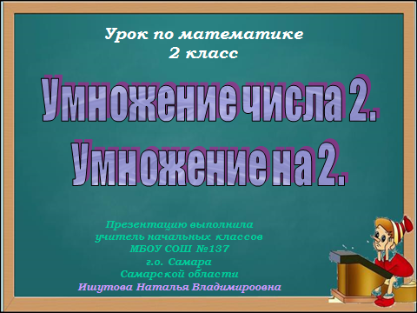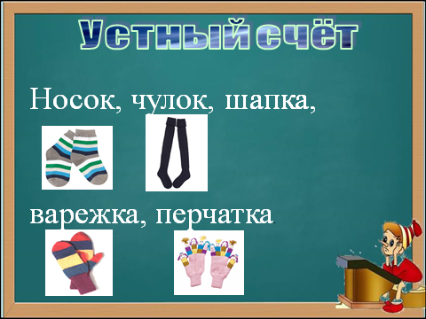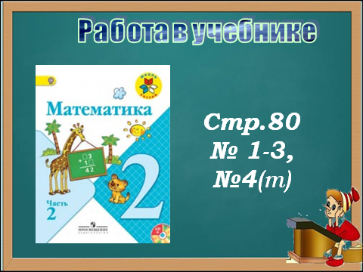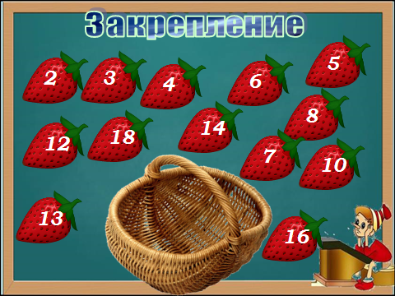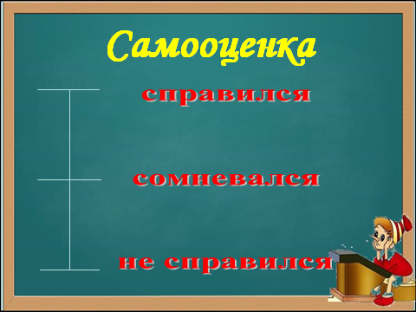

Приложение 2.
Дифференцированные задания.
1 группа. Дети работают под руководством учителя.
2 группа. Среди сумм и произведений найди те, которые имеют одинаковые значения. Составь из них равенства и запиши:
1+1+1 1+1+1+1 1+1+1+1+1
1+1 1+1+1+1+1+1+1 1+1+1+1+1+1
1*3 1*2 1*4 1*5 1*7 1*6

3 группа. Среди сумм и произведений найди те, которые имеют одинаковые значения. Придумай и составь еще одну пару произведения и суммы:
1+1+1 1+1+1+1 1+1+1+1+1
1+1 1+1+1+1+1+1+1 1+1+1+1+1+1
1*3 1*2 1*4 1*5 1*7 1*6

Дифференцированные задания. Приложение 3.

1 группа. Выполняют задание под руководством учителя.
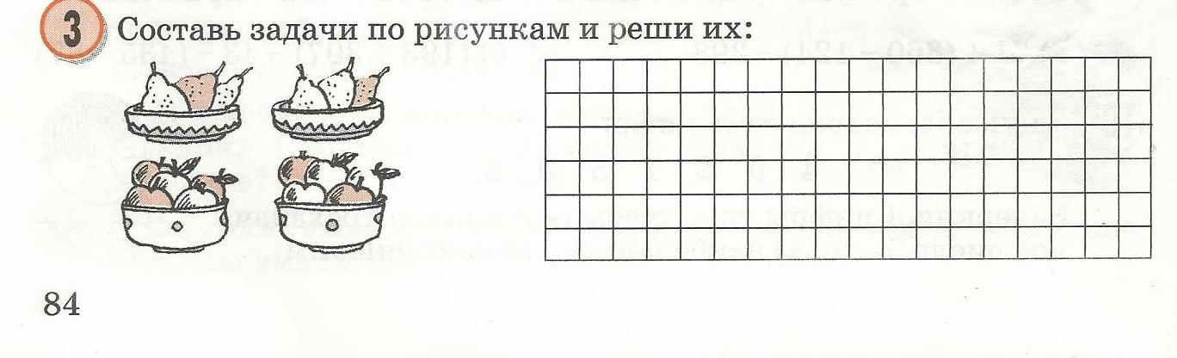
2 группа. Составьте задачу по рисунку и самостоятельно ее решите. Решение запишите в тетради.
3 группа. Решите задачу по рисунку. Составьте еще одну задачу и решите ее.Решение запишите в тетради.

Приложение 4.

Приложение 5.

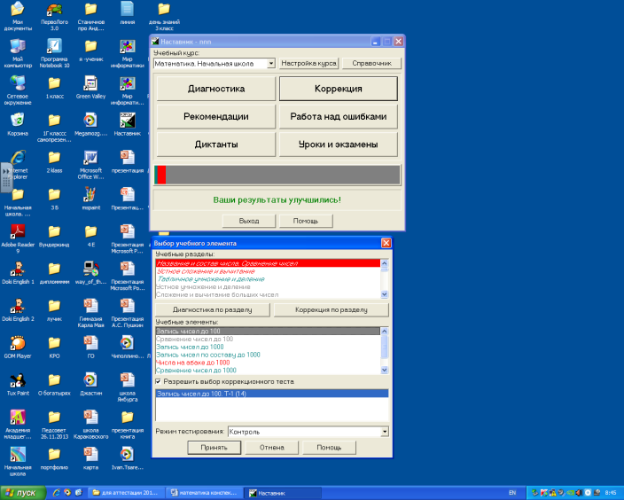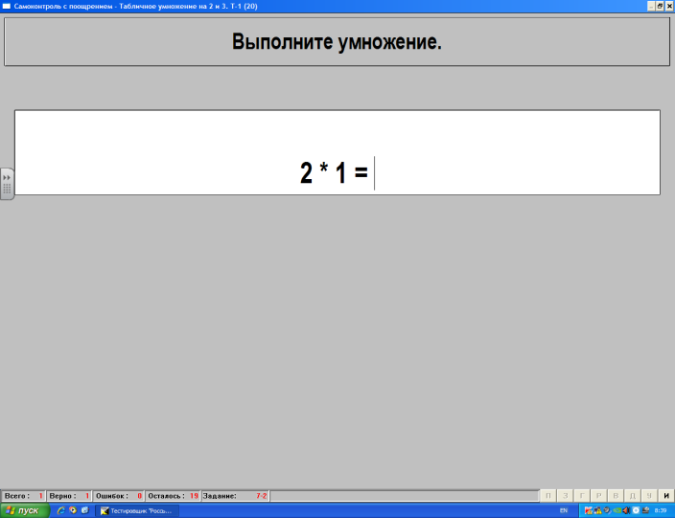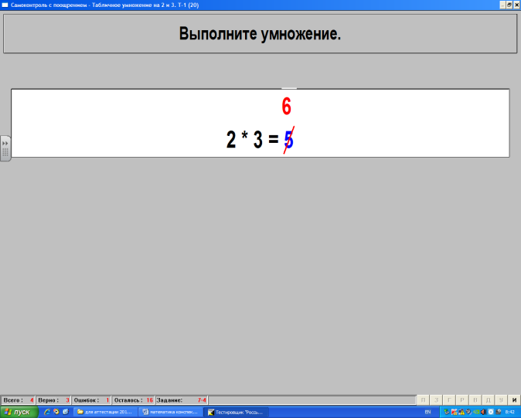

Приложение 6.

